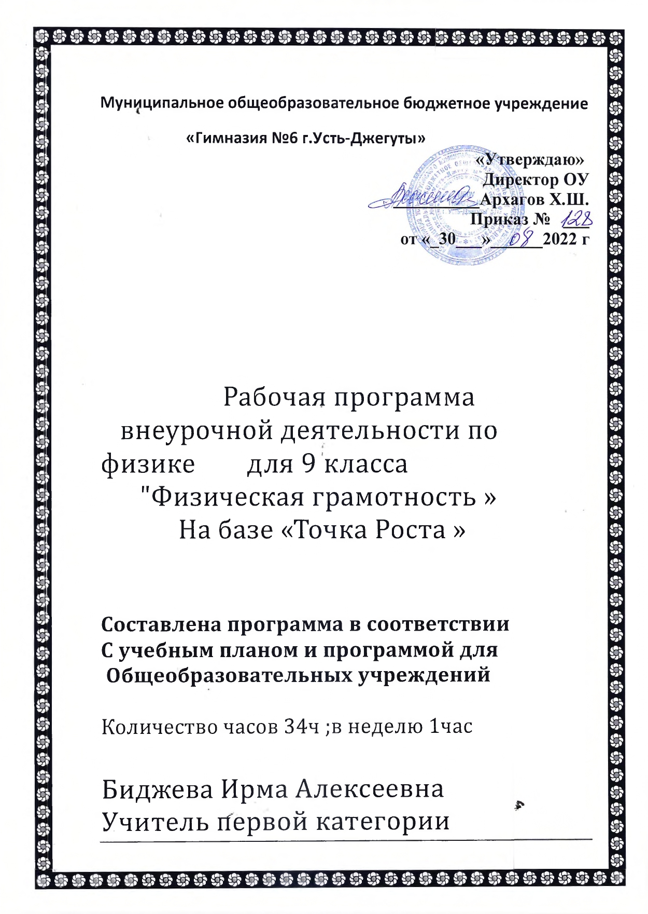
Результаты освоения внеурочной деятельности.
Личностные результаты:
1) российская гражданская идентичность: патриотизм, уважение к Отечеству, прошлому и настоящему многонационального народа России; осознание своей этническойпринадлежности, знание истории, языка, культуры своего народа, своего края, основкультурного наследиянародовРоссииичеловечества;усвоениегуманистических,демократических и традиционных ценностей многонационального российского общества;воспитание чувства ответственности и долга перед Родиной;
2) формирование ответственного отношения к учению, готовности и способностиобучающихся к саморазвитию и самообразованию на основе мотивации к обучению ипознанию, осознанному выбору и построению дальнейшей индивидуальной траекторииобразования на базе ориентировки в мире профессий и профессиональных предпочтений, сучетом устойчивых познавательных интересов, а также на основе формирования уважительногоотношения к труду, развития опыта участия в социально значимом труде;
3) формирование целостного мировоззрения, соответствующего современному уровнюразвития науки и общественной практики, учитывающего социальное, культурное, языковое,духовное многообразие современного мира;
4) формирование осознанного, уважительного и доброжелательного отношения кдругому человеку, его мнению, мировоззрению, культуре,

языку, вере, гражданской позиции, кистории, культуре, религии, традициям, языкам, ценностям народов России и народов мира;готовности и способности вести диалог с другими людьми и достигать в нем взаимопонимания;
5) освоение социальных норм, правил поведения, ролей и форм социальной жизни вгруппах и сообществах, включая взрослые и социальные сообщества; участие в школьномсамоуправлении и общественной жизни в пределах возрастных компетенций с учетомрегиональных, этнокультурных, социальных и экономических особенностей;
6) развитие морального сознания и компетентности в решении моральных проблем наоснове личностного выбора, формирование нравственных чувств и нравственного поведения,осознанного и ответственного отношения к собственным поступкам;
7) формирование коммуникативной компетентности в общении и сотрудничестве сосверстниками, детьми старшего и младшего возраста, взрослыми в процессе образовательной,общественно полезной, учебно-исследовательской, творческой и других видов деятельности;
Метапредметные результаты.
Регулятивные УУД:
1. Умение самостоятельно определять цели обучения, ставить и формулироватьновые задачи в учебе и познавательной деятельности, развивать мотивы и интересы своейпознавательной деятельности. Обучающийся сможет:
• анализировать существующие и планировать будущие образовательные результаты;
• идентифицировать собственные проблемы и определять главную проблему;
• выдвигать версии решения проблемы, формулировать гипотезы, предвосхищатьконечный результат;
• ставить цель деятельности на основе определенной проблемы и существующихвозможностей;
• формулироватьучебныезадачикакшагидостиженияпоставленнойцелидеятельности;
• обосновывать целевые ориентиры и приоритеты ссылками на ценности, указывая иобосновывая логическую последовательность шагов.
2.Умение самостоятельно планировать пути достижения целей, в том

числеальтернативные, осознанно выбирать наиболее эффективные способы решения учебных ипознавательных задач. Обучающийся сможет:
• определять необходимые действие(я) в соответствии с учебной и познавательнойзадачей и составлять алгоритм их выполнения;
• обосновывать и осуществлять выбор наиболее эффективных способов решенияучебных и познавательных задач;
• определять/находить, в том числе из предложенных вариантов, условия длявыполнения учебной и познавательной задачи;
•выстраивать жизненные планы на краткосрочное будущее (заявлять целевыеориентиры, ставить адекватные им задачи и предлагать действия, указывая и обосновываялогическую последовательность шагов);
• выбирать из предложенных вариантов и самостоятельно искать средства/ресурсы длярешения задачи/достижения цели;
• составлять план решения проблемы (выполнения проекта, проведения исследования);
• определять потенциальные затруднения при решении учебной и познавательнойзадачи и находить средства для их устранения;
• описывать свой опыт, оформляя его для передачи другим людям в виде технологиирешения практических задач определенного класса;
• планировать и корректировать свою индивидуальную образовательную траекторию.
3. Умение соотносить свои действия с планируемыми результатами, осуществлятьконтроль своей деятельности в процессе достижения результата, определять способы действий в рамках предложенных условий и требований, корректировать свои действия в соответствии с изменяющейся ситуацией. Обучающийся сможет:
• определять совместно с педагогом и сверстниками критерии планируемыхрезультатов и критерии оценки своей учебной деятельности;
• систематизировать (в том числе выбирать приоритетные) критерии планируемыхрезультатов и оценки своей деятельности;
• отбирать инструменты для оценивания своей деятельности, осуществлятьсамоконтроль своей деятельности в рамках предложенных условий и требований;
• оценивать свою деятельность, аргументируя причины достижения или отсутствияпланируемого результата;
•находить достаточные средства для выполнения учебных действий в изменяющейсяситуации и/или при отсутствии планируемого результата;
• работая по своему плану, вносить коррективы в текущую деятельность

на основе анализа изменений ситуации для получения запланированных характеристик продукта/результата;
• устанавливать связь между полученными характеристиками продуктахарактеристиками процесса деятельности и по завершении деятельности предлагать изменение характеристик процесса для получения улучшенных характеристик продукта;
• сверять свои действия с целью и, при необходимости, исправлять ошибкисамостоятельно.
4. Умение оценивать правильность выполнения учебной задачи, собственныевозможности ее решения. Обучающийся сможет:
• определять критерии правильности (корректности) выполнения учебной задачи;
• анализировать и обосновывать применение соответствующего инструментария длявыполнения учебной задачи;
• свободно пользоваться выработанными критериями оценки и самооценки, исходя изцели и имеющихся средств, различая результат и способы действий;
• оценивать продукт своей деятельности по заданным и/или самостоятельноопределенным критериям в соответствии с целью деятельности;
• обосновывать достижимость цели выбранным способом на основе оценки своихвнутренних ресурсов и доступных внешних ресурсов;
• фиксировать и анализировать динамику собственных образовательных результатов.
5. Владениеосновамисамоконтроля,самооценки,принятиярешенийосуществления осознанного выбора в учебной и познавательной. Обучающийся сможет:
• наблюдать и анализировать собственную учебную и познавательную деятельность идеятельность других обучающихся в процессе взаимопроверки;
• соотносить реальные и планируемые результаты индивидуальной образовательнойдеятельности и делать выводы;
• принимать решение в учебной ситуации и нести за него ответственность;
• самостоятельно определять причины своего успеха или неуспеха и находить способывыхода из ситуации неуспеха;
• ретроспективно определять, какие действия по решению учебной задачи илипараметры этих действий привели к получению имеющегося продукта

учебной деятельности;
• демонстрироватьприемырегуляциипсихофизиологических и эмоциональныхсостояний для достижения эффекта успокоения (устранения эмоциональной напряженности),эффекта восстановления (ослабления проявлений утомления).
Познавательные УУД.
1. Умение определять понятия, создавать обобщения, устанавливать аналогии,классифицировать, самостоятельно выбирать основания и критерии для классификации,устанавливать причинно-следственные связи, строить логическое рассуждение, умозаключение (индуктивное, дедуктивное, по аналогии) и делать выводы. Обучающийся сможет:
• подбирать слова, соподчиненные ключевому слову, определяющие его признаки исвойства;
• выстраивать логическую цепочку, состоящую из ключевого слова и соподчиненныхему слов;
• выделять общий признак двух или нескольких предметов или явлений и объяснять ихсходство;
• объединять предметы и явления в группы по определенным признакам, сравнивать,классифицировать и обобщать факты и явления;
• выделять явление из общего ряда других явлений;
• определять обстоятельства, которые предшествовали возникновению связи междуявлениями, из этих обстоятельств выделять определяющие, способные быть причиной данного явления, выявлять причины и следствия явлений;
• строить рассуждение от общих закономерностей к частным явлениям и от частныхявлений к общим закономерностям;
• строить рассуждение на основе сравнения предметов и явлений, выделяя при этомобщие признаки;
• излагать полученную информацию, интерпретируя ее в контексте решаемой задачи;
• самостоятельно указывать на информацию, нуждающуюся в проверке, предлагать иприменять способ проверки достоверности информации;
• объяснять явления, процессы, связи и отношения, выявляемые в ходе познавательнойи исследовательской деятельности (приводить объяснение с изменением формы представления; объяснять, детализируя или обобщая; объяснять с заданной точки зрения);
• выявлять и называть причины события, явления, в том числе возможные и наиболеевероятные причины, возможные последствия заданной причины, самостоятельно осуществляяпричинно-следственный анализ;
• делать вывод на основе критического анализа разных точек зрения, подтверждатьвывод собственной аргументацией или самостоятельно

полученными данными.
2. Умение создавать, применять и преобразовывать знаки и символы, модели исхемы для решения учебных и познавательных задач. Обучающийся сможет:
• определять логические связи между предметами или явлениями, обозначать данныелогические связи с помощью знаков в схеме;
• создавать абстрактный или реальный образ предмета или явления;
• строить модель или схему на основе условий задачи и способа ее решения;
• создавать вербальные, вещественные и информационные модели с выделениемсущественных характеристик объекта для определения способа решения задачи в соответствии с ситуацией;
• преобразовывать модели с целью выявления общих законов, определяющих даннуюпредметную область;
• переводить сложную по составу (многоаспектную) информацию из графического илиформализованного (символьного) представления в текстовое, и наоборот;
• строить схему, алгоритм действия, исправлять или восстанавливать неизвестныйранее алгоритм на основе имеющегося знания об объекте, к которому применяется алгоритм;
• строить доказательство: прямое, косвенное, от противного;
• анализировать опыт разработки и реализации учебного проекта,
исследования (теоретического, эмпирического) на основе предложенной проблемной ситуации, поставленной цели и/или заданных критериев оценки результата.
3. Смысловое чтение. Обучающийся сможет:
•находить в тексте требуемую информацию (в соответствии с целями своей
деятельности);
• ориентироваться в содержании текста, понимать целостный смысл текста, структурировать текст;
• устанавливать взаимосвязь описанных в тексте событий, явлений, процессов;
• резюмировать главную идею текста;
•преобразовывать текст, «переводя» его в другую модальность, интерпретировать(художественный и нехудожественный – учебный, научно-популярный, информационный);
• критически оценивать содержание и форму текста.
4. Формирование и развитие экологического мышления, умение применять его впознавательной, коммуникативной, социальной практике и профессиональной ориентации.
Обучающийся сможет:
•
определять свое отношение к природной среде;
• анализировать влияние экологических факторов на среду обитания живыхорганизмов;
• проводить причинный и вероятностный анализ экологических ситуаций;
• прогнозировать изменения ситуации при смене действия одного фактора на действиедругого фактора;
• распространять экологические знания и участвовать в практических делах по защитеокружающей среды;
• выражать свое отношение к природе через рисунки, сочинения, модели, проектныеработы.
5. Формирование и развитие компетентности в области использования информационно-коммуникационных технологий (далее ИКТ- компетенции); развитие мотивации к овладениюкультурой активного пользования словарями и другими поисковыми системами;
Обучающийся сможет:
определять необходимые ключевые поисковые слова и запросы;
осуществлять взаимодействие с электронными поисковыми системами, словарями;
•формироватьмножественнуювыборкуизпоисковыхисточниковдляобъективизациирезультатов поиска;
• соотносить полученные результаты поиска со своей деятельностью.
• целенаправленно искать и использовать информационные ресурсы, необходимые длярешения учебных и практических задач с помощью средств ИКТ;
• выбирать, строить и использовать адекватную информационную модель для передачисвоих мыслей средствами естественных и формальных языков в соответствии с условиямикоммуникации;
• выделять информационный аспект задачи, оперировать данными, использоватьмодель решения задачи;
• использоватькомпьютерныетехнологиидля решения нформационныхи коммуникационных учебных задач, в том числе: вычисление, докладов, рефератов, создание презентаций и др.;
• использовать информацию с учетом этических и правовых норм;
• создавать информационные ресурсы разного типа , соблюдатьинформационную гигиену и правила информационной безопасности.
Коммуникативные УУД.
1. Умение организовывать учебное сотрудничество и совместную деятельность сучителем и сверстниками; работать индивидуально и в группе: находить общее решение иразрешать конфликты на основе согласования позиций и учета интересов; формулировать,аргументировать и отстаивать свое мнение. Обучающийся сможет:
− определять возможные роли в совместной деятельности;

− играть определенную роль в совместной деятельности;
−принимать позицию собеседника, понимая позицию другого, различать в его речи:мнение (точку зрения), доказательство (аргументы), факты; гипотезы, аксиомы, теории;
− определять свои действия и действия партнера, которые способствовали илипрепятствовали продуктивной коммуникации;
− строить позитивные отношения в процессе учебной и познавательной деятельности;
− корректно и аргументированно отстаивать свою точку зрения, в дискуссии уметь выдвигать контраргументы, перефразировать свою мысль;
− критически относиться к собственному мнению, с достоинством признаватьошибочность своего мнения (если оно таково) и корректировать его;
− предлагать альтернативное решение в конфликтной ситуации;
− выделять общую точку зрения в дискуссии;
− договариваться о правилах и вопросах для обсуждения в соответствии с поставленнойперед группой задачей;
− организовывать учебное взаимодействие в группе (определять общие цели, распределять роли, договариваться друг с другом и т. д.);
− устранять в рамках диалога разрывы в коммуникации,обусловленные
непониманием со стороны собеседника задачи, формы или содержания диалога.
2. Умение осознанно использовать речевые средства в соответствии с задачей
коммуникации для выражения своих чувств, мыслей и потребностей для планирования ирегуляции своей деятельности; владение устной и письменной речью, монологическойконтекстной речью. Обучающийся сможет:
• определять задачу коммуникации и в соответствии с ней отбирать речевые средства;
• отбирать и использовать речевые средства в процессе коммуникации с другимилюдьми (диалог в паре, в малой группе и т. д.);
• представлять в устной или письменной форме развернутый план собственной деятельности;
• соблюдать нормы публичной речи, регламент в монологе и дискуссии в соответствиис коммуникативной задачей;
• высказывать и обосновывать мнение (суждение) и запрашивать мнение партнера врамках диалога;
• принимать решение в ходе диалога и согласовывать его с собеседником;
• создавать письменные «клишированные» и оригинальные тексты с использованиемнеобходимых речевых средств;
• использовать вербальные средства (средства логической связи) для выделениясмысловых блоков своего выступления;

•

делать оценочный вывод о достижении цели коммуникации непосредственно послезавершения коммуникативного контакта и обосновывать его.
2. Содержание курса.
Тема№1 Механические явления.
Виды механического движения. Законы Ньютона. Силы в природе. Законы сохранения вмеханике. Давление твёрдых тел. Жидкостей и газов. Простые механизмы. Решениезадач на механические явления.
Тема № 2. Тепловые явления.
Строение вещества. Диффузия. Броуновское движение. Внутреннняя энергия.Агрегатные состояния вещества. Тепловые машины. Решение задач на тепловые явления.
Тема№3 Электромагнитные явления.
Электризация. Постоянный ток. Магнитные явления. Электромагнитная индукция.Решение задач на электромагнитные явления.
Тема №4 Квантовые явления.
Радиоактивность. Строение атома. Решение задач на квантовые явления.
Наряду с групповой формой работыиспользуются и индивидуальные формы. Каждое занятие состоит из теоретической ипрактической частей.
3. Тематическое планирование.
№ | Тема | Количество часов
1. | Механические явления. | 10
2. | Тепловые явления | 5
3. | Электромагнитные явления. | 11
4. | Квантовые явления. | 8
Итого: 34часа.
Календарно- тематическое планирование(9 класс)
№ | Тема | Дата  план |  | Дата  факт
1. | Механическое движение. Виды механического движения.Равномерное и равноускоренное движение. Графики.
2. | Свободное падение. Движение по окружности.
3. | Механические колебания и звук
4. | Силы. Законы Ньютона.
5. | Импульс. Закон сохранения импульса
6. | Кинетическая и потенциальная энергия. Работа. Мощность.Закон сохранения энергии.
7. | Простые механизмы.
8. | Давление твёрдых тел, жидкостей и газов.
9. | Закон Архимеда. Плавание тел.
10. | Механические явления (расчетная задача)
11. | Строение вещества. Броуновское движение. Диффузия.Тепловое равновесие. Внутренняя энергия.
12. | Способы изменения внутренней энергии
13. | Количество теплоты. Агрегатные состояния
14. | Закон сохранения в тепловых процессах. Тепловые машины.
15. | Тепловые явления (расчетная задача)
16. | Электризация тел
17. | Закон сохранения зарядов. Проводники и диэлектрики.
18. | Постоянный электрический ток. Сила. Напряжение.
19. | Электрическое сопротивление
20. | Закон Ома. Последовательное и параллельное соединение.
21. | Работа. Мощность. Закон Джоуля-Ленца
22. | Электромагнитные явления (расчетная задача)
23. | Магнитное поле. Взаимодействие магнитов. Опыт Эрстеда.
24. | Действие тока на проводник с током. Электромагнитнаяиндукция. Опыты Фарадея.
25. | Электромагнитные волны. Закон прямолинейного  распространения света.
26. | Линзы. Построение в линзах.
27. | Радиоактивность. Состав атомного ядра. Ядерные реакции.
28. | Решение качественных задач. Задание 24.
29. | Основы знаний о методах научного познания. Задание 18, 19.
30. | Экспериментальное задание. Работа с наборами 1-8.
31. | Элементы астрономии.
32. | Работа с текстами физического содержания.
33/34 | Комбинированные задачи.

